# 第三章、面向对象编程

类class和对象object

什么是对象:

对象是指现实中的物体或实例

什么是面向对象:

把一切看成对象(实例) ,对象和对象之间用方法(行为)建立关联关系

什么是类:

拥有相同属性和行为的对象分为-组，即为一个类

类是用来描述对象的工具

### 类

#### 类的创建语法:

class类名(继承列表)

‘’’类文档字符串‘’‘’

实例方法(类内的函数methd)的定义

类变量(class variable) 定义

类方法(@classmethod)定义

静态方法(@staticmethod)定义

#### 类的作用:

可以用类创建一个或多个此类的对象(实例)

类内的变量和方法能被此类所创建的所有实例所共同拥有

#### 说明:

类名必须是标识符(与变量名命名规则相同，建议首字母大写)

类名实质上就是变量，它绑定一个类实例

类的定义最后面要加两个空格以告诉解释执行器，类的定义已经

结束

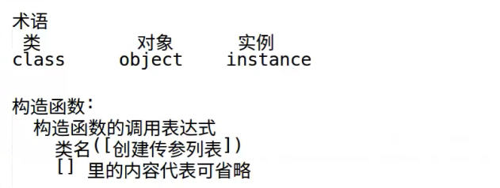

### 构造函数

构造函数的调用表达式

类名([创建传参列表] )

里的内容代表可省略

作用:

创建这个类的实例对象，并返回此实例对象的引用关系

示例:

class Dog:

#定义一个类

pass

dog1 = Dog()#用类来创建一个对象用dog1绑定

print(id(dog1)) # 打印dog1所在的内存地址

dog2.= Dog()#创建第二个对象用dog2绑定

print (id(dog2) )

print(dog1 is dog2) # 判断两只狗是不是同一条狗实例说明:

实例有自己的作用域或名字空间，可以为该实例添加实例变量(

也叫属性)

实例可以调用类的方法

实例可以访问类中的类变量

实例变量(属性attribute)

每个实例可以有自己的变量，称为实例变量(属性)

属性的使用语法:

实例.属性名

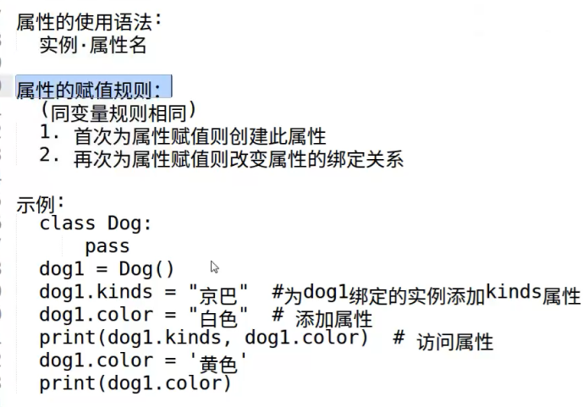

### 删除属性

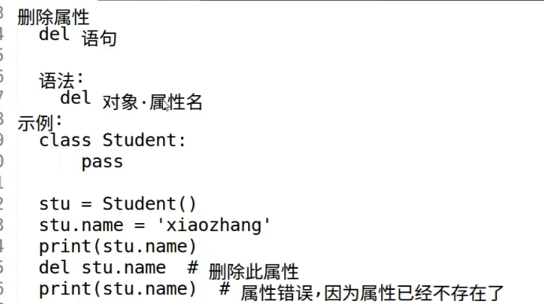

### 实例方法

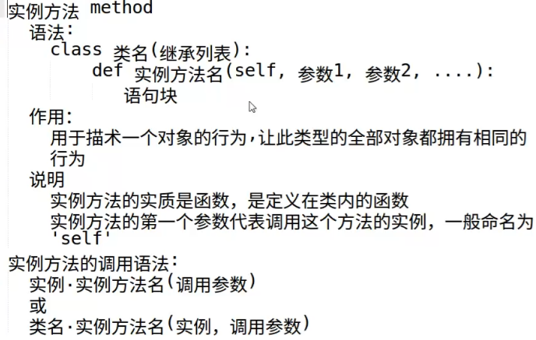

### 实例方法method

语法:

class类名(继承列表) :

def实例方法名(self,参数1,参数2，....):

语句块

作用:

用于描术一个对象的行为,让此类型的全部对象都拥有相同的行为

说明

实例方法的实质是函数，是定义在类内的函数

实例方法的第一个参数代表调用这个方法的实例，- -般命名为self'

实例方法的调用

语法:

实例.实例方法名(调用参数)

或

类名.实例方法名(实例，调用参数)

### 初始化方法

作用:

对新创建的对象添加属性等必须的资源

语法形式:

class类名:

def _init_ (self[, 参数列表]):

语句块

[]代表其中内容可省略

说明:

初始化方法名必须为_ init_ 不可改变

初始化方法会在构造函数创建实例后自动调用，且将实例自身

通过第一个参数self传入_ init_ 方法

构造函数的实参将通过init_ 方法的参数列表传到__init__.方法中

初始化方法内如果需要return语句返回，则必须返回None

示例见:

init_ method. py

### 析构方法

语法形式:

class类名:

def del_ (self):

语句块.

作用:

在对象被销毁之前被调用,主要负责清理对象所占用的资源

说明:

python建议尽可能少的在析构方法内做事情，因为销毁时间

难以确定.

### 预置的实例属性

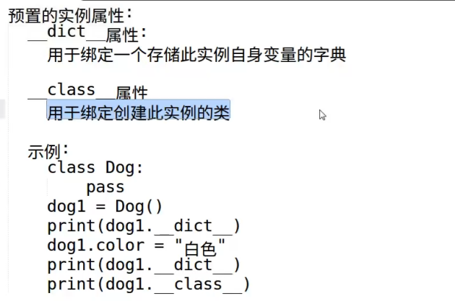

### 用于类的函数

isintance(obj, class_ or_ tuple);返回这个对象obj是否

是某个类的对象，或者某些类中的一个类的对象，如果是则返回

True,否则返回False

type(obj) 返回对象的类

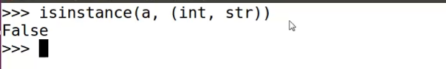

### 对象

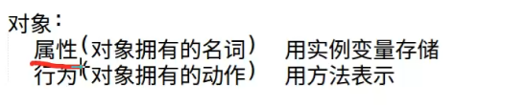

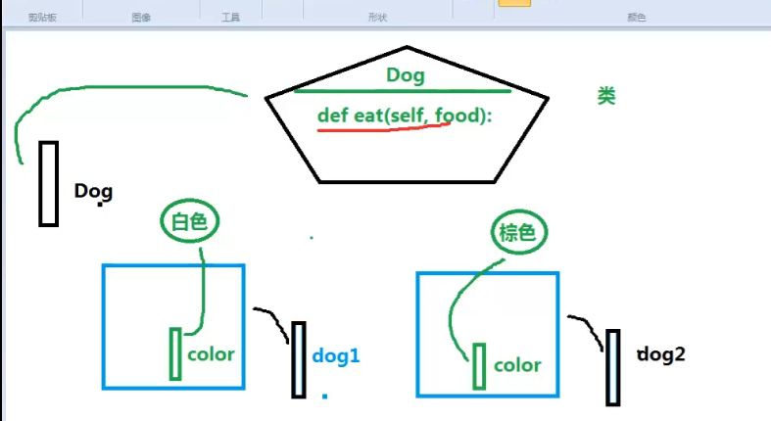

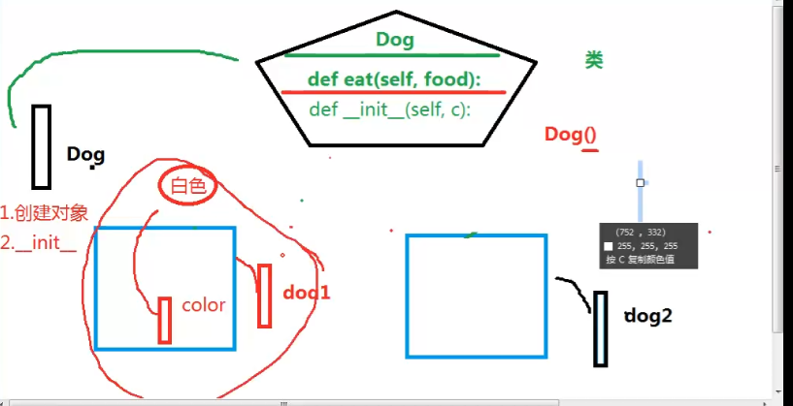

### 类变量

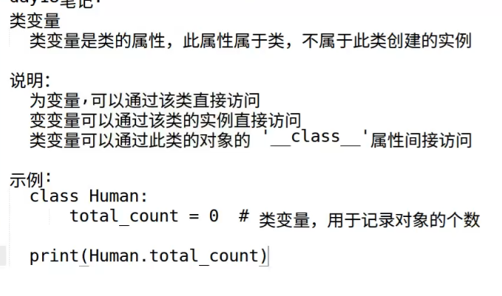

类变量

类变量是类的属性，此属性属于类,不属于此类创建的实例

说明:

为变量,可以通过该类直接访问

变变量可以通过该类的实例直接访问

类变量可以通过此类的对象的‘class_' 属性间接访问

示例:

class Human :

total_ count = 0 #类变量，用于记录对象的个数

print (Human. total_ count )

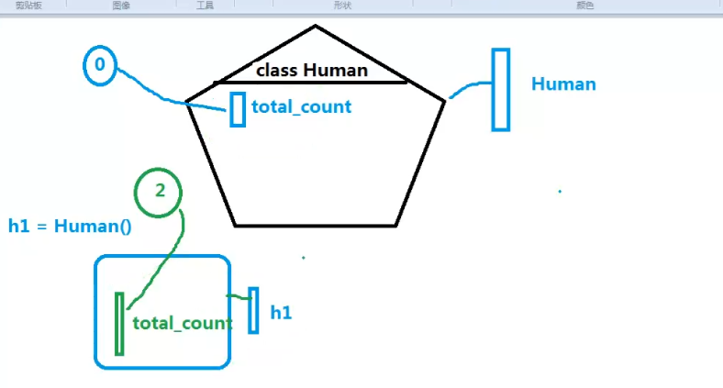

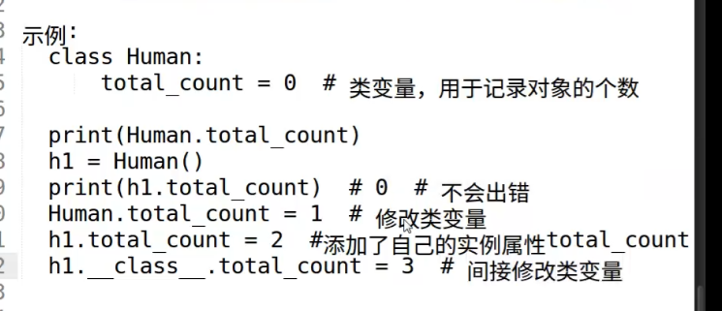

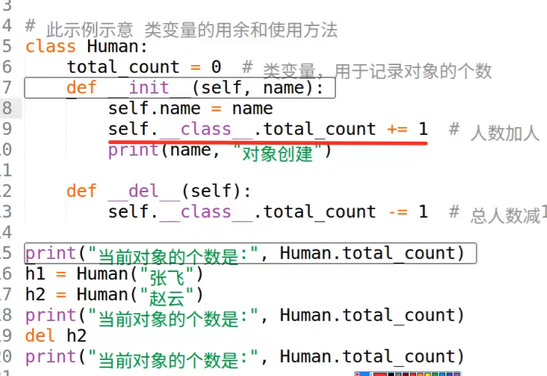

### 类的_ slots_属性

作用:

限定一个类创建的实例只能有固定的属性(实例变量)

说明:

__slots__属性是一个列表，字表的值是字符串

含有__slots__ 属性的类所创建的对象没有__dict__ 字典

示例见:

slots. py

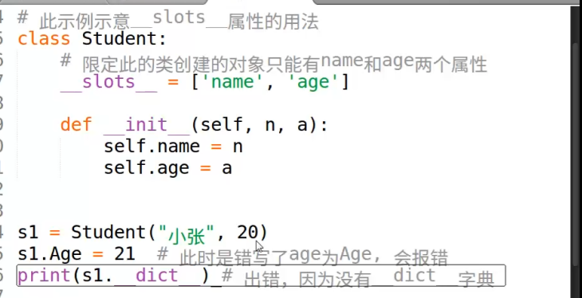

### 类方法@classmethod

类方法是操作类的方法，类方法属于类，不属于该类创建的对象

说明:

类方法需要使用@classmethod装饰器定义

类方法的第一个参数用来绑定类,约定写为cls

类和对象实例都可以调用类方法;

类方法不能访问此类创建的对象的属性

示例:

class A:

v=0

@classmethod

def get_v(cls): #此方法不是实例方法,是类方法

return cls.v

### 静态方法@staticmethod

静态方法是定义在类的内部的函数，此函数作用域是类的内部

说明:

静态方法需要使用@staticmethod装饰器定义

静态方法与普通函数的定义相同，不需要传入self和cls

静态方法只能凭借该类和实例来调用

静态方法不能访问类变量和实例变量

示例:

class A:

@classmethod

def myadd(a, b) :

return a + b

print(A.myadd(100,200))

a=A()

print(a. mvadd(300.400) )

### 继承inheritance 和派生derived

什么是继承/派生

继承是从已有类中派生出新类，新类具有原类的数据属性和行为,并能扩展新的能力

派生就是从一个已有的类衍生出新类，在新的类上添加新的属性和行为

作用:

1.用继承派生机制，可以将一些共有功能加在基类中，实现代码的共享

2.在不改变超类的代码的基础上，改变原有的功能

名词:

基类(base class) /超类(super class) /父类(father class)

派生类(derived class) /子类(child class)

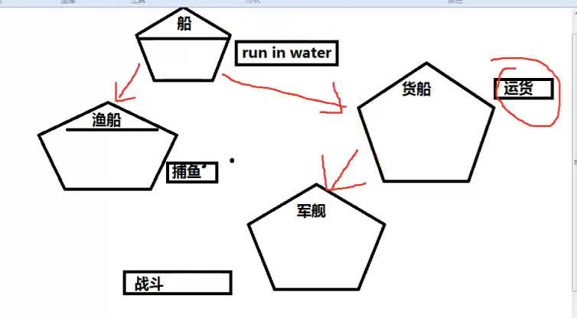

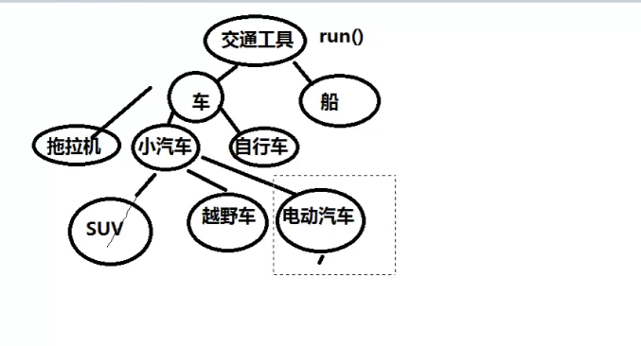

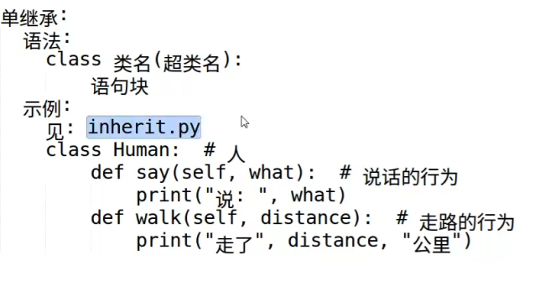

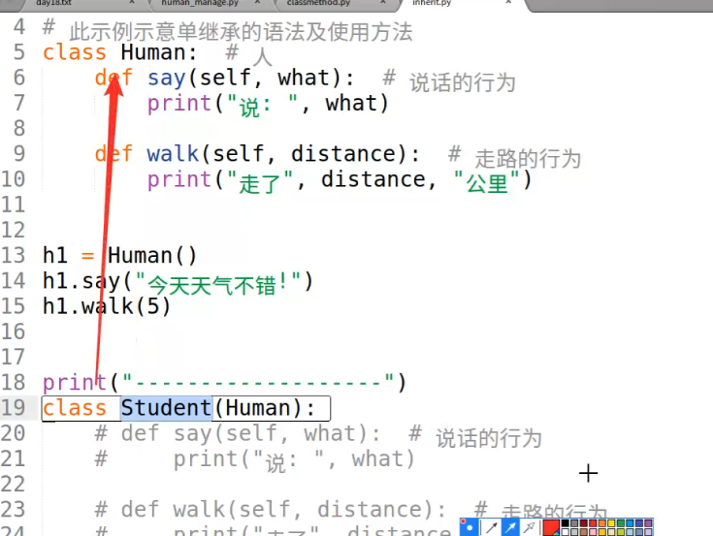

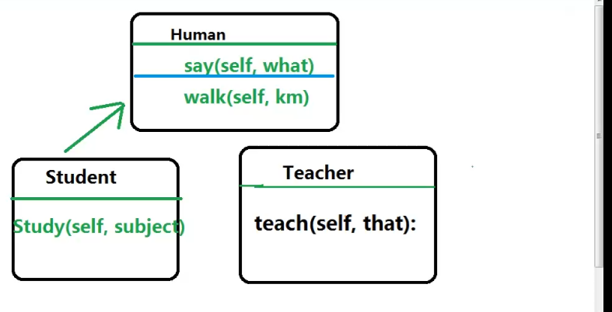

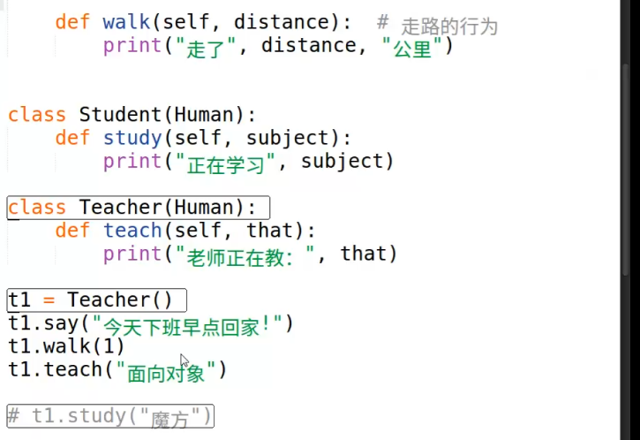

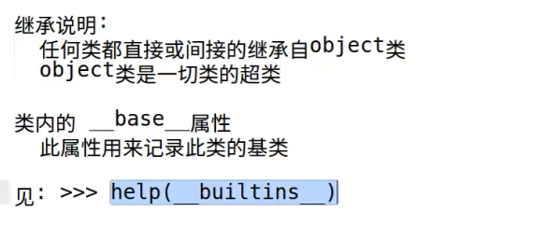

继承说明:

任何类都直接或间接的继承自object类

object类是一切类的超类

类内的

__base__ 属性

此属性用来记录此类的基类

见: >>> help(_ builtins_ )|

### 覆盖: override

什么是覆盖;

覆盖是指在有继承派生关系的类中,子类中实现了与基类(超类)同名的方法，在子类实例调用方法时，实际调用的是子类中的覆盖版本，这种现象叫做覆盖

示例见:

override. py

问题:

当覆盖发生时，子类对象能否调用父类中的方法?

super函数

super(type, obj)|

返回绑定超类的实例(要求obj必须为type类型的实例)

super()返回绑定超类的实例， 等同于super(__ class___ ,实例的第一个参数) ，且必须在方法内调用

作用:

返回超类的实例，用超类实例来调用其自身的方法

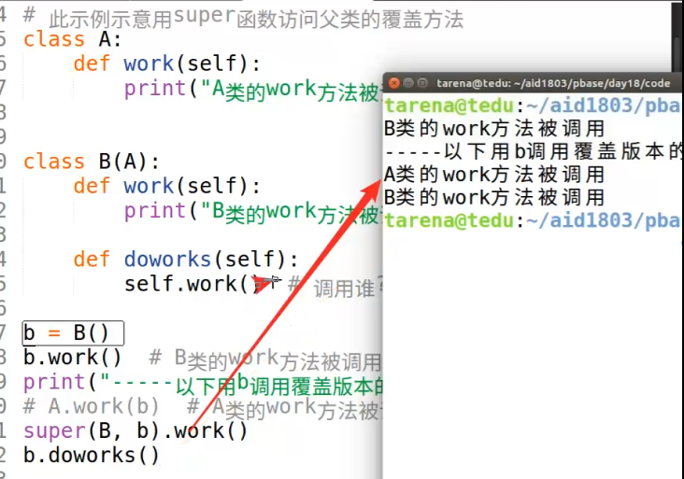

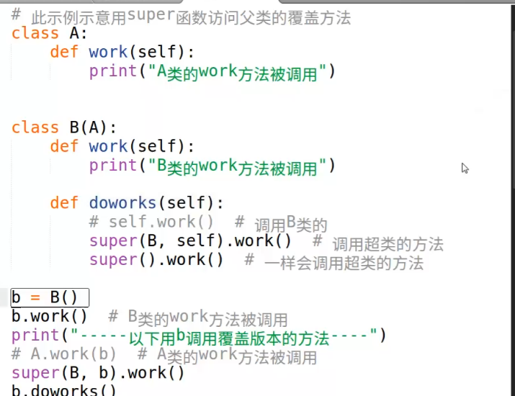

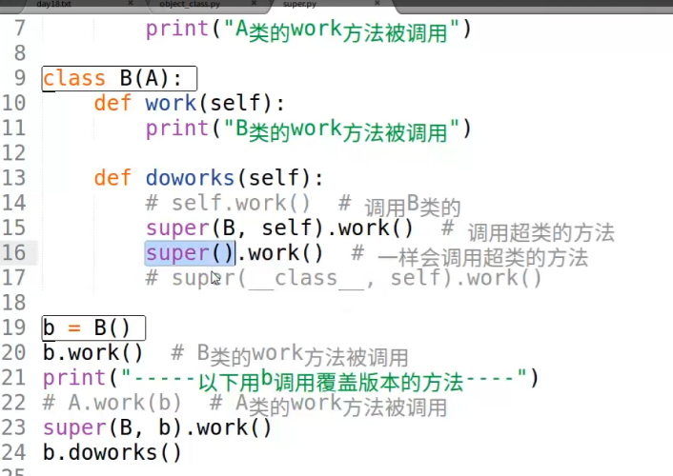

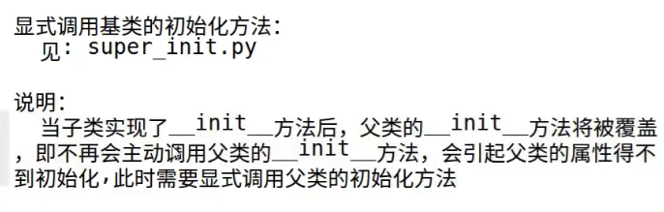

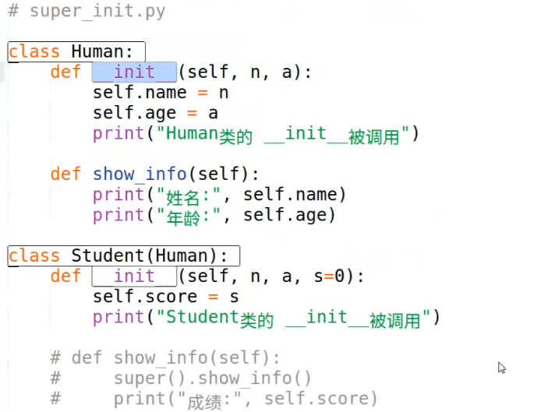

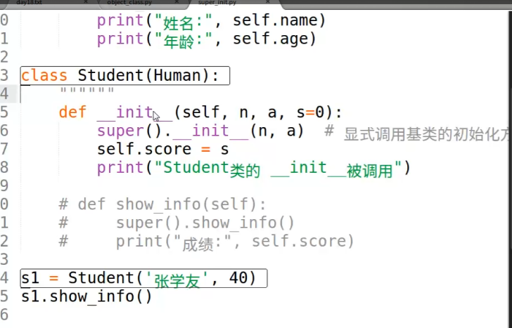

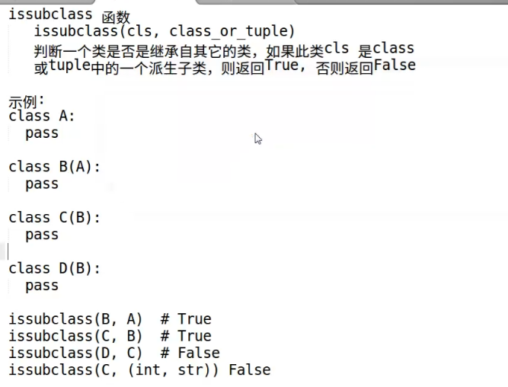

### issubclass函数

issubclass(cls, class_ or_ tuple)

判断一个类是否是继承自其它的类，如果此类cls是class

或tuple中的一个派生子类，则返回True, 否则返回False

示例:

class A:

pass

class B(A):

pass

class C(B):

pass

class D(B):

pass

issubclass(B, A) # True

issubclass(C, B) # True

issubclass(D, C) # False

issubclass(C, (int, str)) False

### 封装enclosure

封装是指隐藏类的实现细节，让使用者不关心这些细节;

封装的目的是让使用者通过尽可能少的实例变量名(属性)操作对象

私有属性和方法

python类中以双下划线( '_')开头，不以双下划线结尾的标识符为私有成员私有成员只能被方法调用，不能在子类或其它地方使用

私有成员有两种︰

私有属性

私有方法

示例:

class A:

def _init_(self):

self.__p1 = 100 #创建私有属性

def test(self) :

print(self._p1)# 可以访问

a = A()

print(a._p1)#出错，不可以访问

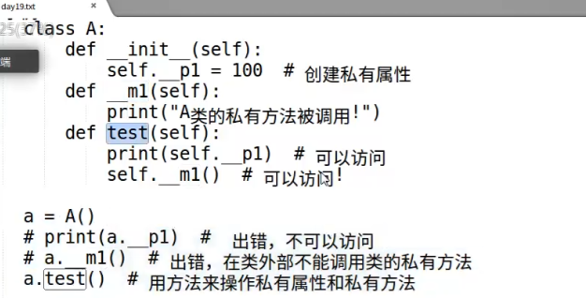

### 多态polymorphic

字面意思:多种状态

多态是指在有继承╱派生关系的类中，调用基类对象的方法，实际能调用子类的覆盖方法的现象叫多态

多态说明:

多态调用方法与对象相关,不与类相关

python的全部对象只有"运行时状态(动态)"，没有"C++/Java"里的"编译时状态(静态)

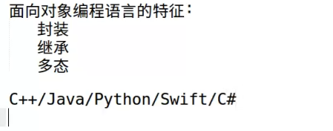

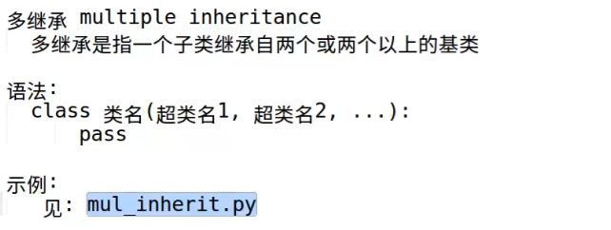

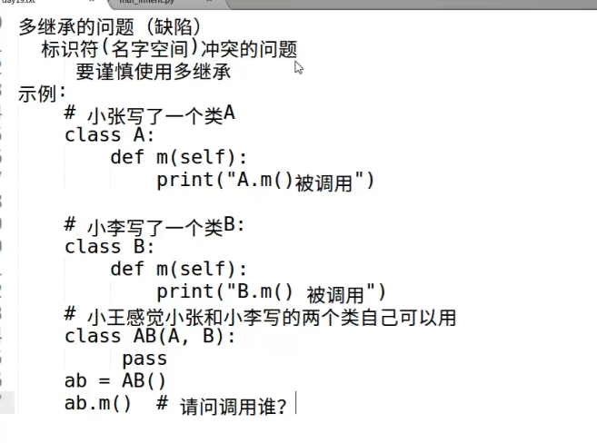

广度

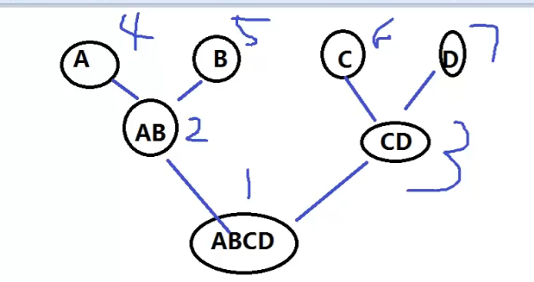

深度

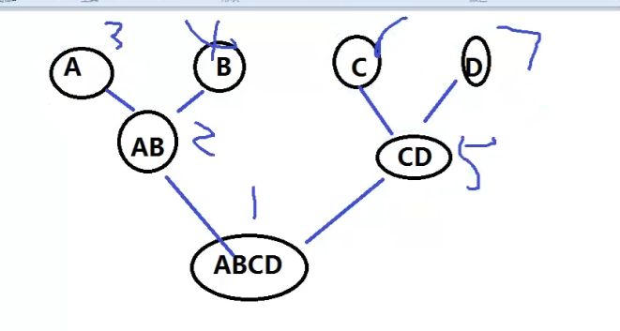

### 函数重写overwrite

什么是函数重写

在自定义的类中，通过添加特定的方法，让自定义的类生成的对象(实例）能象内建对象一样进行内建函数操作

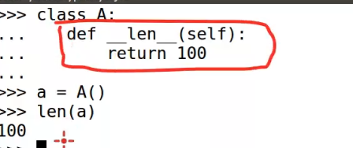

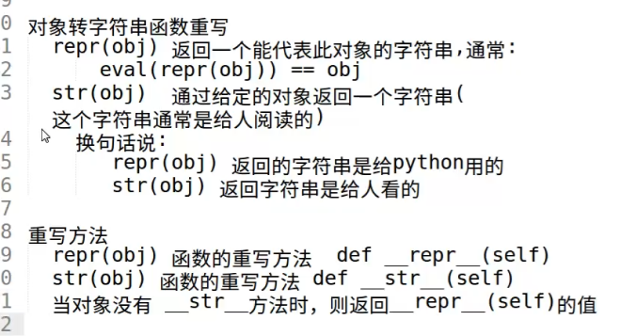

返回函数对应类型

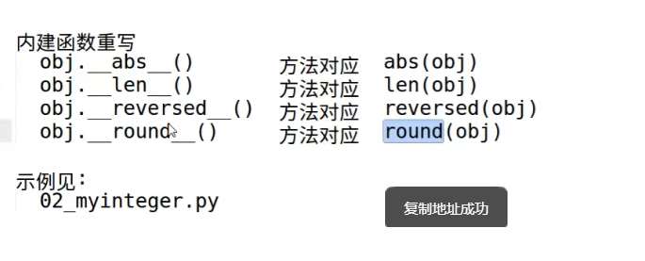

返回函数对应类型

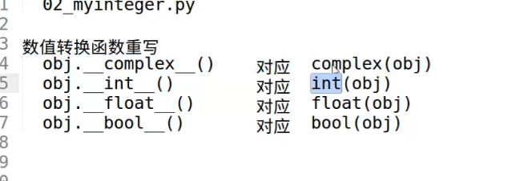

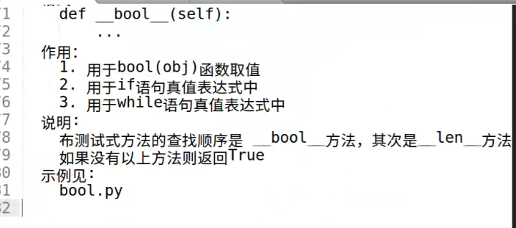

### 迭代器

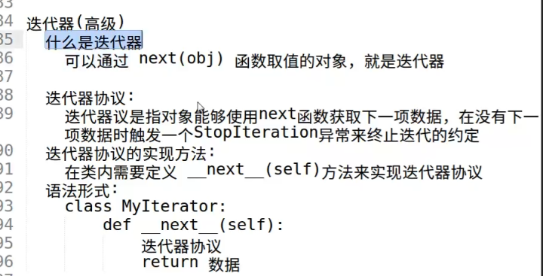

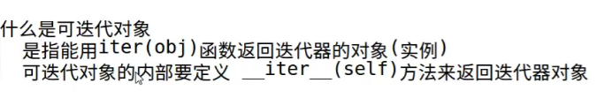

### 异常

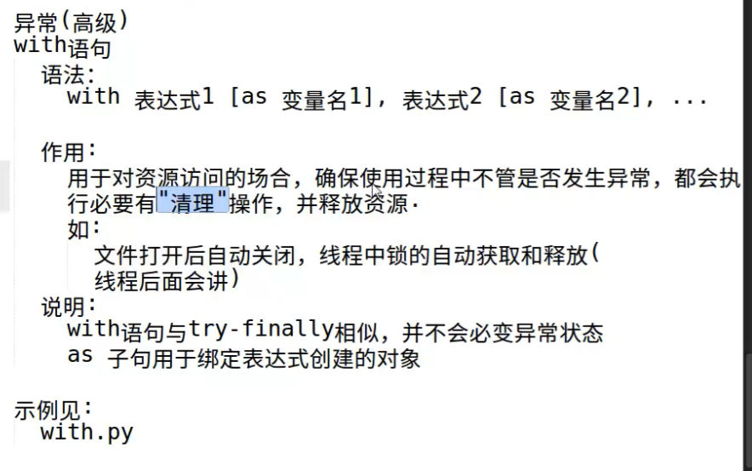

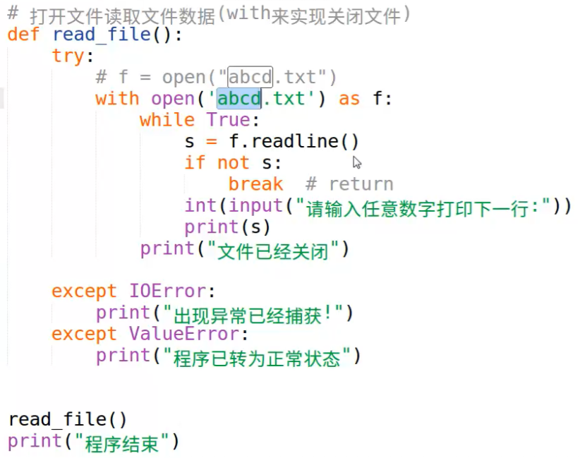

### 环境管理器

环境管理器∶

1.类内有__enter_和_exit_方法的类被称为环境管理器

2．能够用with进行管理的对象必须是环境管理器

3. "__enter__将在进入with语句时被调用，并返回由as变量管理的对象

4.__exit__将在离开with语句时被调用，具可以用参数来判断离开with语句时是否出现异常并做出相应的处理

### 运算符重载

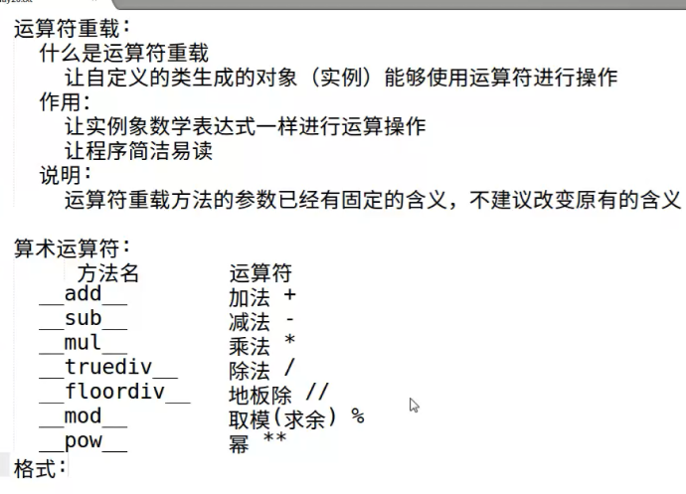

运算符重载︰

什么是运算符重载

让自定义的类生成的对象(实例)能够使用运算符进行操作

作用:

让实例象数学表达式一样进行运算操作让程序简洁易读

说明∶

运算符重载方法的参数已经有固定的含义，不建议改变原有的含义

算术运算符∶

方法名

运算符

__add__加法+

__sub__减法–

__mu__乘法*

__truediv__ 除法/

__floordiv__地板除//

__mod__ 取模(求余)%

__pow__ 幂**

格式:

